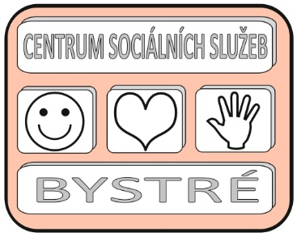
Centrum sociálních služeb Bystré
3/2025/IM
číslo objednávky

Centrum sociálních služeb Bystré, Školní 319, 569 92 Bystré
tel. +
č.ú. IČO 75 00 79 32
Nejsme plátci DPH.
*************************************************************************************
WESTech CZ s. r.o.
Keltičkova 1231/31,
710 00 Ostrava - Slezská Ostrava
IČ: 02396718
DIČ: CZ02396718

*************************************************************************************
Objednáváme:
Objednáváme:

7 ks Apple iPhone 13 128 GB

Zboží si vyzvedneme osobně v provozovně Istores, v OC Futurum Hradec Králové, Brněnská 1825/23 Hradec Králové.

Cena: 12 990,- Kč/ ks

-------------------------------------------------------------------------------------------------------------------------------------

Způsob platby: převodem Způsob odběru: osobně

V Bystrém dne 9.01.2025
Schvaluji:
Ředitel CSS Bystré Mgr. Ivo Musil
Správce rozpočtu:
Vyřizuje: Ivo Musil mobil: +420 e-mail:

